Atividade Avaliativa

|  |  |  |
| --- | --- | --- |
| Técnico em Desenvolvimento de Sistemas | Disciplinas: Banco de Dados | |
| Orientadores: André Ulisses da Silva | Período: 2a | Data: ____/____/2023 |
| Nome do(a) Aluno(a): _______________________________________________________ | | |

Atividade Individual e sem Consulta

Cenário Proposto

Arris empresa responsável pela produção de uma serie policial decidiu disponibilizar seus episódios pela internet, para isso desenvolveu um software para controle acesso ao conteúdo, uma parte do banco de dados foi disponibilizado com o objetivo de você construir algumas consultas que serão utilizadas como relatórios para empresa. A figura 1 apresenta o DER do banco de dados. Além disso, foi disponibilizado parte dos dados cadastrados nesta estrutura de banco de dados. Com base nessas informações responda as questões abaixo:

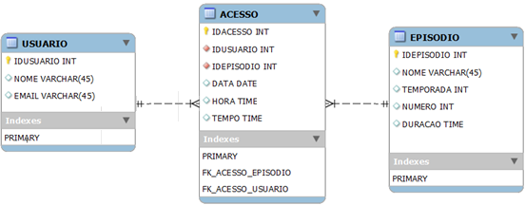

Figura 1 – DER do banco de dados.

**Questão 1 (4pontos)**. A empresa precisa identificar quanto tempo tem cada temporada baseada na duração dos episódios, sendo assim crie uma consulta para listar a temporada e a soma dos minutos de cada episódio.

**Questão 2 (4pontos)**. Crie uma consulta para listar todos os episódios assistido pelo usuário com idusuario igual 2, liste o código identificador do episódio, nome do episódio e a temporada, liste também a quantidade de vezes que o episódio foi acessado.

**Questão 3 - Desafio (2pontos)**. Crie uma consulta para listar os episódios que ainda não foram assistidos pelo usuário com idusuario igual 2, liste o código identificador do episódio, nome do episódio e a temporada, liste também a quantidade de vezes que o episódio foi acessado.